实验4 BPSK调制系统实验
- 实验目的
1、掌握 BPSK 调制的基本原理和实现方法;
2、掌握基带成型的基本原理。
二、实验仪器
1. RZ9681实验平台
2. 实验模块：
- • 主控模块
- • 基带数据产生与码型变换-A2
3. 100M双通道示波器
4. 信号连接线
5. PC机（二次开发）
三、实验原理
1.BPSK调制原理
在二进制相移移键控中，我们以两种不同的相位但包络恒定的载波来表示高低电平（即比特中的0和1），其时域形式的表达式为：
$$S(t)=\sqrt{\frac{2E_{b}}{T_{b}}}\cos{(}2πf_{c}t+θ_{c})$$
其中$θ_{c}$的取值为：
$$θ_{c}=\left\{\begin{matrix}0^{∘} & m=0 \\ 180^{∘} & m=1 \\ & \end{matrix}\right.$$

即将一个由0，1比特组成的数据流映射到两种相位不同的正弦波中，其过程由下图完整地展现出了：
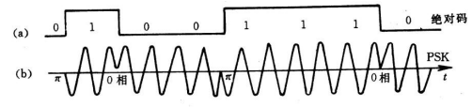
图 1 二进制数据流转频带
- 基带成型滤波
- 矩形脉冲成型
在实际通信系统中，如果我们直接采用单极性的矩形脉冲直接进行调相，这会带来以下问题：
1)浪费宝贵的频带资源;
2)产生邻道干扰，对系统的通信性能产生影响，在移动无线系统中，要求在相邻信道内的带外幅射一般应比带内的信号功率谱要低 40dB 到 80dB;
3)如果该信号经过带宽受限信道会产生码间串扰(ISI)，影响本通信信道的性能。
2）奈奎斯特波形成型
为了解决上述问题，避免码间干扰，实现完整的带限，我们提出了奈奎斯特波形成型技术，其一般的传递函数为：
$$H(f)=\left\{\begin{matrix}T_{c} & |f|≤\frac{1+α}{2T_{c}} \\ \frac{T_{c}}{2}\left[1+\cos\left(\frac{πT_{ϵ}}{α}\left(|f|−\frac{1+α}{2T_{ϵ}}\right)\right)\right], & \frac{1+α}{2T_{ϵ}}<|f|<\frac{1+2α}{2T_{c}} \\ 0, & |f|>\frac{1+2α}{2T_{c}}\end{matrix}\right.$$
其中$α$为滚降因子取值范围为0到1。一般 a=0.25~1时，随着a的增加，相邻符号间隔内的时间旁瓣减小，这意味着增加α可以减小位定时抖动的敏感度，但增加了占用的带宽。对于矩形脉冲 BPSK 信号能量的 90%在大约 1.6R,的带宽内，而对于 a=0.5 的升余统滤波器，所有能量则在 1.5R,的带宽内，同样的，成型滤波器的形态随滚降因子的变化如下图所示：
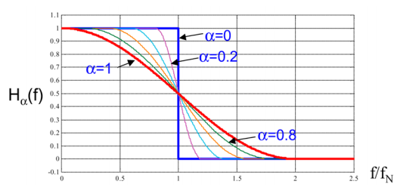
图 2 滚降因子对升余弦滤波器的影响
当我们使用可以相互匹配的接收滤波器与发送滤波器（即根升余弦滤波器，其乘积为升余弦滤波器，且相互匹配），此时的系统为最佳系统。

- BPSK调制系统的FPGA实现
- 硬件构成
电路主要由 FPGA 的 DA 芯片组成，其中 FPGA 完成基带信号的采集及调制算法的实现，DA 芯片实现数字信号到模拟信号的转换，输出调制后的信号。该结构一般称为软件无线电(SDR)结构，可以通过改变算法实现多种类型的调制方式，相较早期的专用硬件电路有很大的优势。
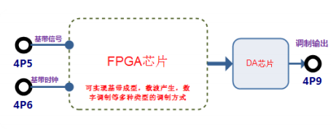
图 3 BPSK的硬件构成
- 软件算法
将基带时钟与基带数据输入进FPGA中，FPGA会对输入的基带信号进行采用，将其还原为原本的（0，1）数据流，然后我们对这里的数据流进行成型滤波，这里的滤波我们有三个选项矩形成型，升余弦成型，根升余弦成型。
再将成型滤波后的数据经过正交调制算法中，与调制器产生的两路正交的相干载波进行相乘，最后通过DA输出。
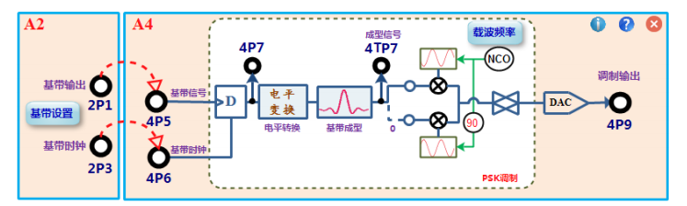
图 4 BPSK调制框图

四、回答预习问题
1、画出用乘法器实现 BPSK 调制的框图。
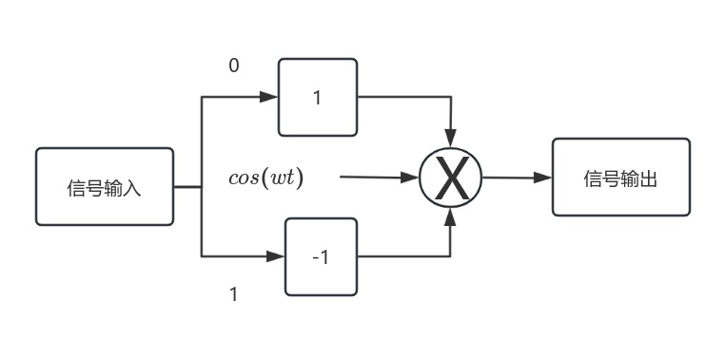
2、写出周期矩形信号的表达式，计算其频谱。从时域和频域画图表示，对坐标轴进行标
注。
时域形式：
$$x_{T}(t)=A⋅rect\left(\frac{t}{τ}\right)∗\sum_{n=−∞}^{∞}{δ}(t−nT_{0})$$
频域形式：
$$S_{rect}(f)=Aτ⋅Sa(πfτ)=Aτ⋅\frac{\sin{(}πfτ)}{πfτ}$$
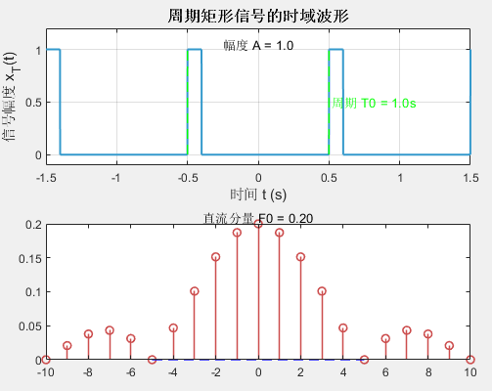
图 5 矩形脉冲的时域与频域

3、 BPSK 调制信号的频谱与基带信号频谱有什么关系？以矩形信号为例，画出示意图，
标出关键点的坐标。
调制后的频带信号与实际的基带信号本质上的区别为频带信号是在基带信号上进行频谱搬移：
1）时域上
$$s(t)=m(t)⋅\cos{(}2πf_{c}t)$$
2）频域上
$$S(f)=\frac{1}{2}[M(f−f_{c})+M(f+f_{c})]$$

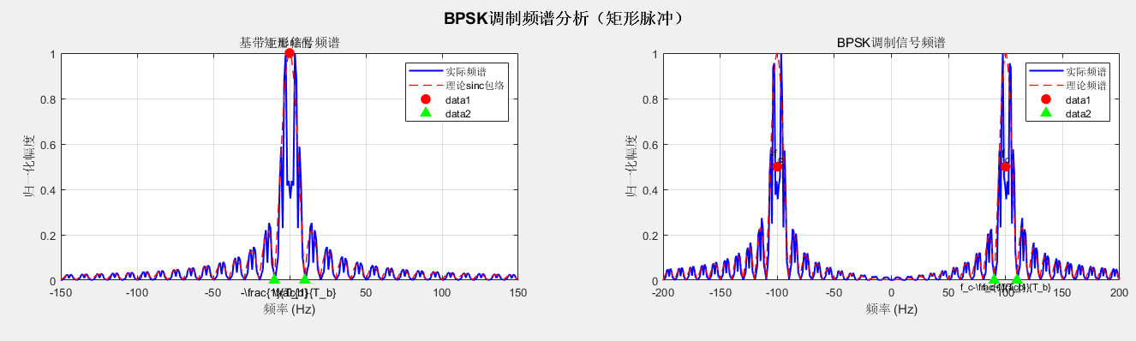

- 画出矩形信号和升余弦信号的频谱图。

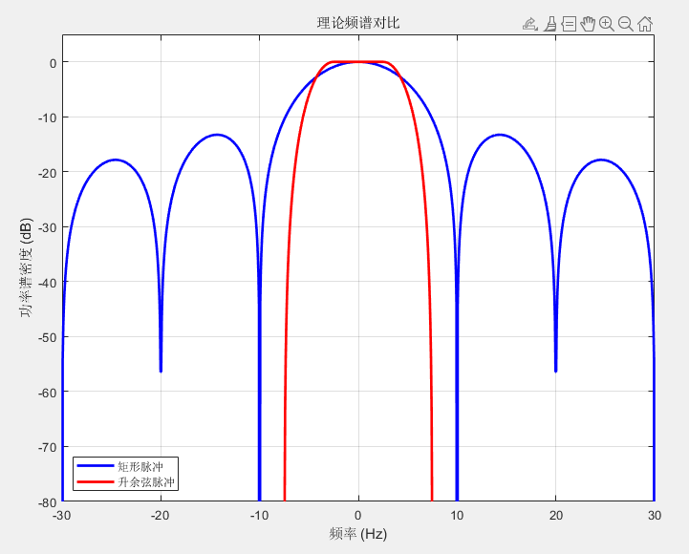

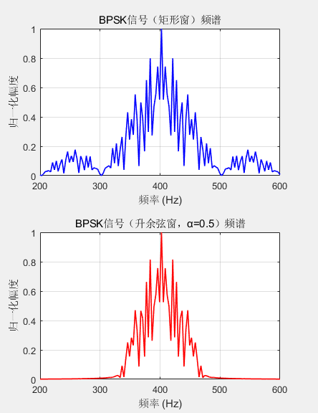
五、实验内容
(一) 实验准备
(1). 实验模块在位检查
在关闭系统电源的情况下，确认下列模块在位：
● 信道编码与数字调制-A4；
(2). 加电
打开系统电源开关，模块右上角红色电源指示灯亮，几秒后模块左上角绿色运行指示灯开始闪烁，说明模块工作正常。若两个指示灯工作不正常，需关电查找原因。
(3). 选择实验内容
使用鼠标在液晶上根据功能菜单选择：实验项目->原理实验->数字调制与解调>成型与匹配，进入到 PSK 调制解调原理实验页面。
(4). 信号线连接：
使用信号连接线按照实验框图中的，连线方式进行连接,并理解每个连线的含义。
(二) 基带信号观测
使用鼠标点击“基带设置”按钮，设置基带数据类型为“15-PN”，基带数据时钟为
“128K”，点击“设置”进行修改。成型参数分别为矩形、升余弦和根余弦。
(1). 时域观测
使用双踪示波器分别观测时钟信号 4P6 和成型后基带信号 4TP7，画出二信号的时序对应关系。
成型参数 | 基带图像
矩形 | 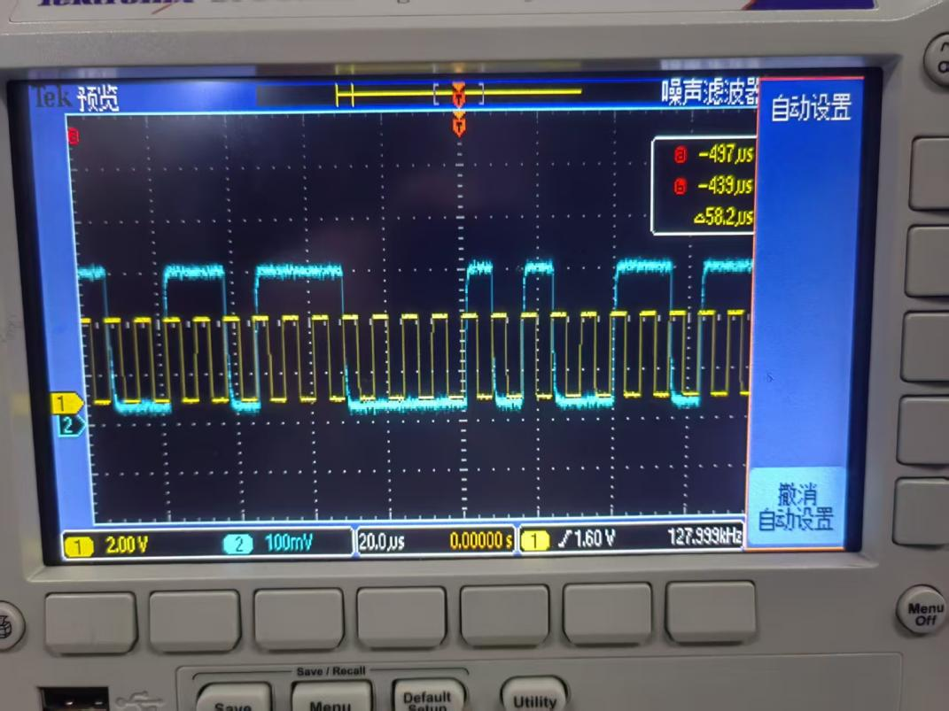
升余弦 | 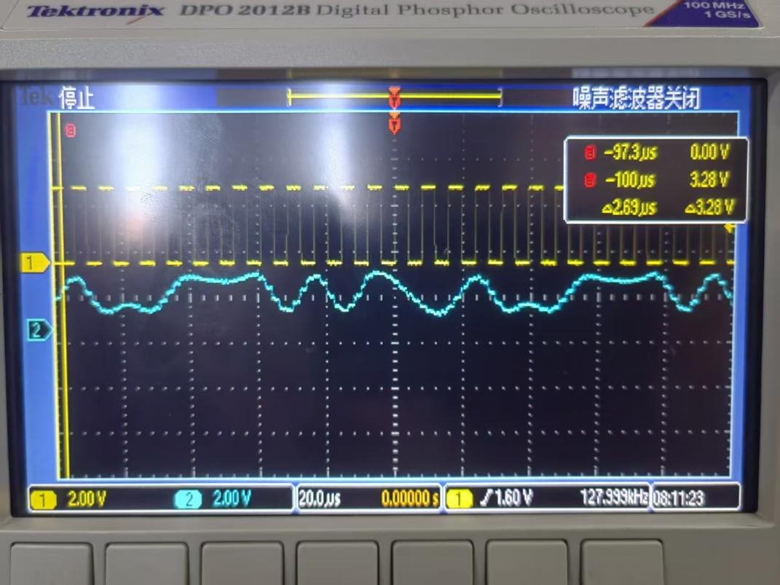
根余弦 | 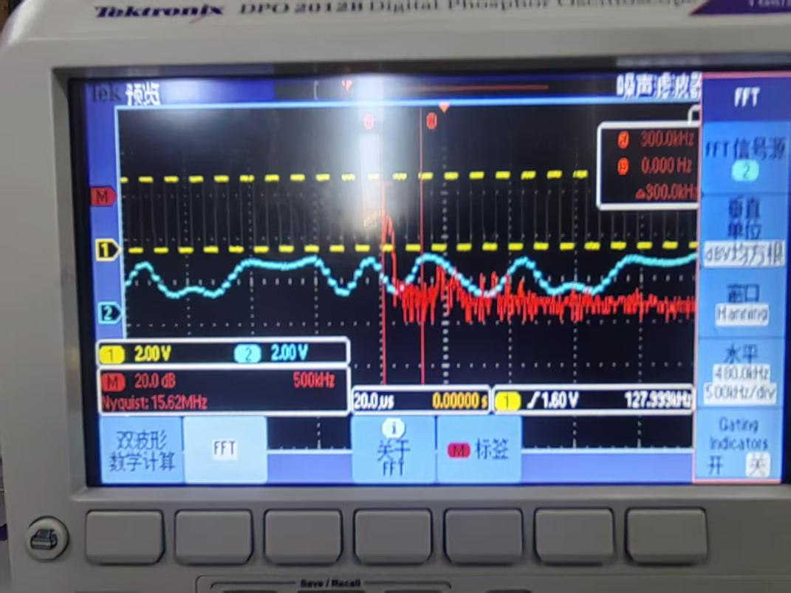
可以发现，在时钟的上升沿，数据也同时开始输出。
(2). 频域观测
采用示波器的 FFT 功能，观测 4P6 和 4TP7 的频谱图。准确记录频谱图，记录关键特 征，分析频谱的特点。
成型参数 | 基带频谱图像
矩形 | 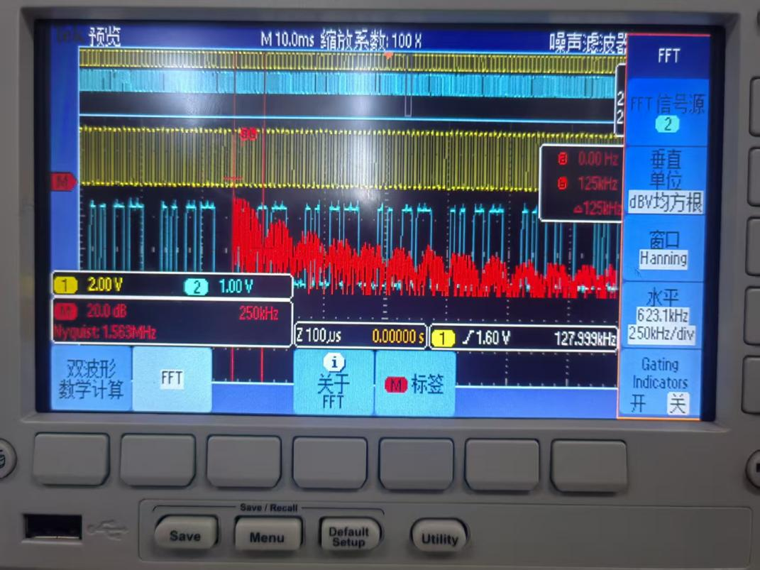
升余弦 | 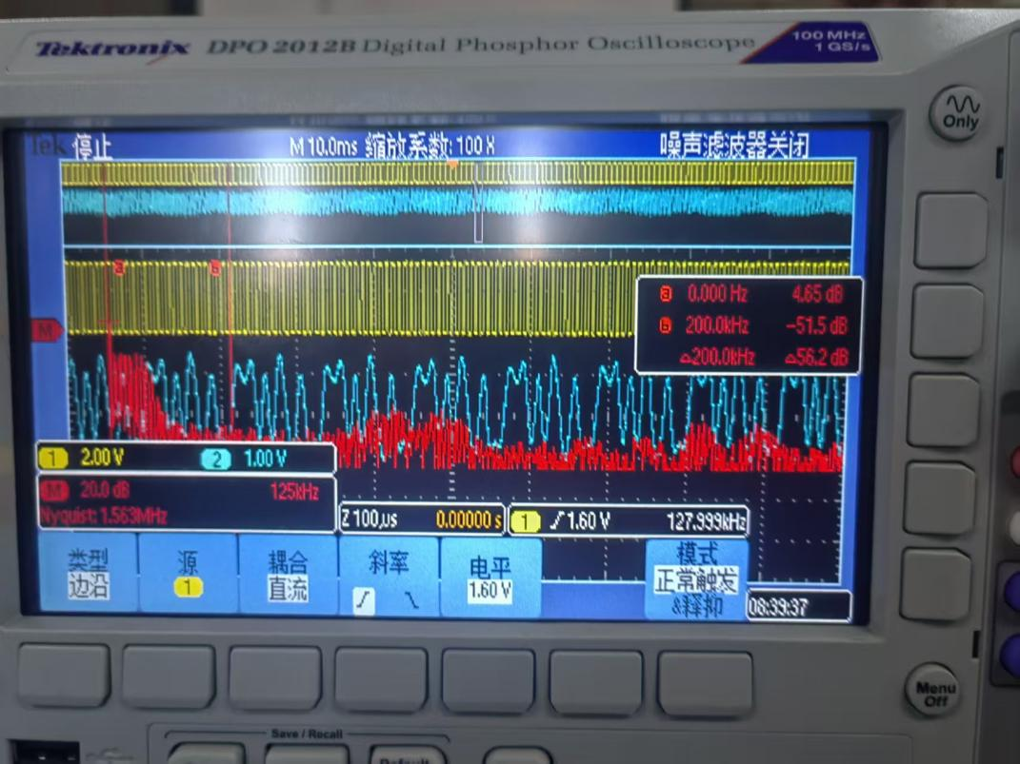
根余弦 | 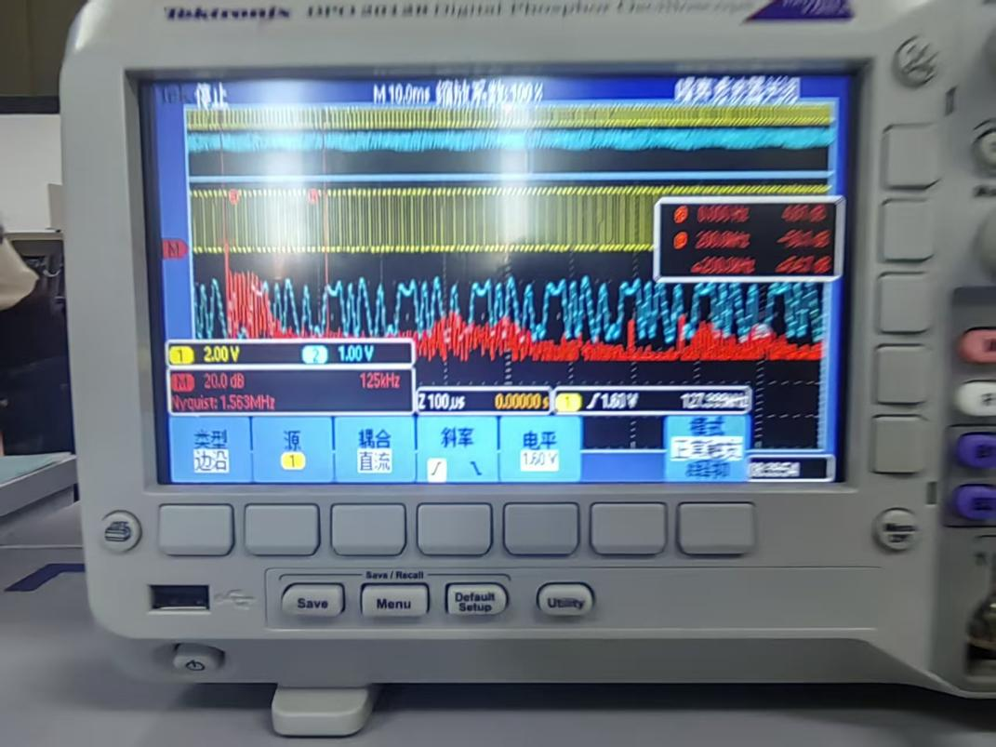
时钟信号 | 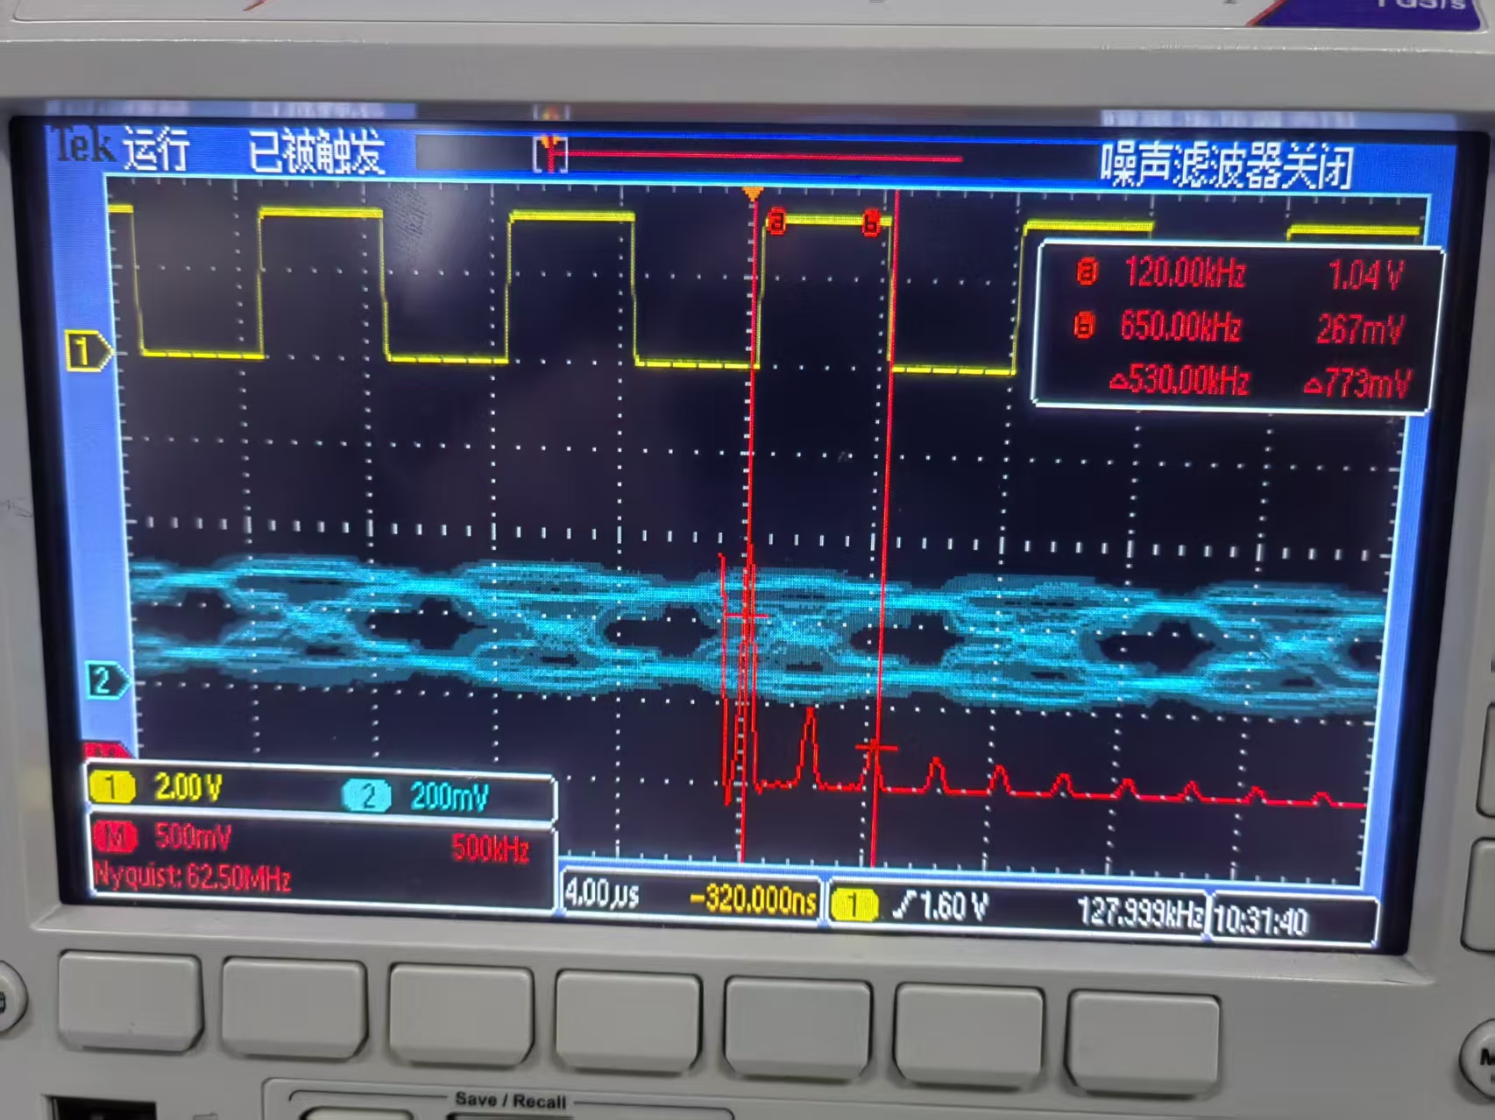
注意 FFT 功能的垂直、水平设置，改变频谱图的显示的纵轴和横轴的参数，dB 或
线性，中心频率点、水平分辨率等参数，使得显示出的频谱图与理论相符合。
思考：时钟信号的频谱是什么样子，谐波分量有什么特点？（线均方根）基带信号的频谱是什么样子？（dB 均方根）
可以发现，时钟信号为方波，其仅有多个奇数次谐波，对于矩形信号，其旁瓣效应明显，具有多个幅值较大旁瓣，此时其第一过零点带宽为128k。
改变成型参数，基带信号的频谱发生了什么变化？第一过零点带宽分别是多少？为什么需要进行基带成型？（dB 均方根）
改变为升余弦窗后，基带信号的频谱的旁瓣衰减迅速，同时其第一零点带宽也减少为了96kHz，因此基带成型能明显降低旁瓣，减少ISI的干扰，同时，也可以显著降低信号带宽，提高频谱效率。
(3). 基带成型前后时域观测
用示波器通道 1 观测 4P5，通道 2 观测 4TP7，分别观测成型前后的基带信号，分析信号的时序对应关系。
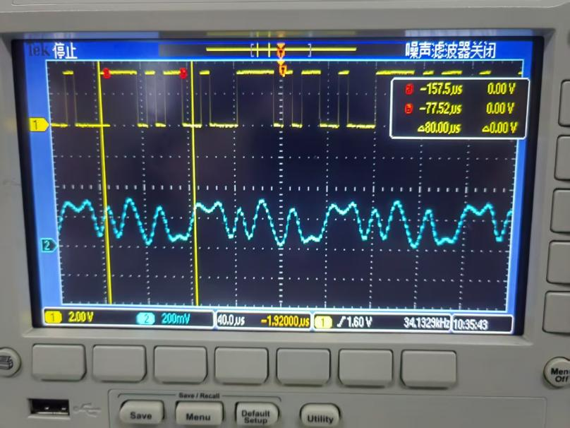
图 6 成型前后的基带信号时序对应
对比成型前后的基带信号，我们可以发现其延迟了大约10个码元周期，这是由于进行基带成型带来的延时，其大概为10个码元周期。
(三) 发送端眼图观测
使用鼠标点击“基带设置”按钮，设置基带速率为“511-PN”“128K”。成型参数分别为升余弦和根余弦。示波器通道 1 观测 4P6，并作为同步通道，通道 2 观测成型后基带信号 4TP7。画出眼图示意图。
成型参数 | 基带频谱图像
升余弦 | 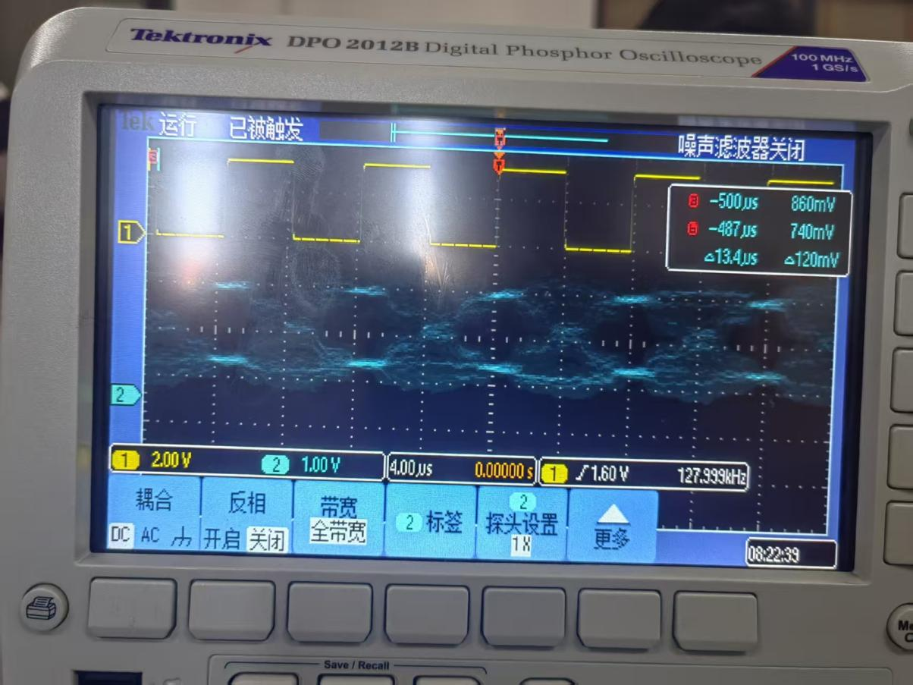
根余弦
可以发现，对比两个升余弦窗的眼图，其中升余弦窗的眼图张得更大，同时在采样点时刻，升余弦窗的能量更为集中，因此在这里。升余弦窗的效果更好，这是因为升余弦窗的能量大于根升余弦窗。
(四) BPSK 已调信号观测
设置基带数据类型为“15-PN”，基带数据时钟为“128K”。成型参数分别为矩形、升余弦和根余弦。通过“载波频率”旋钮修改载波频率。
(1) 时域观测
用示波器通道 1 观测 4TP7，通道 2 观测 BPSK 已调信号 4TP9。画图分析 BPSK 调制
后，基带信号与载波相位的对应关系。

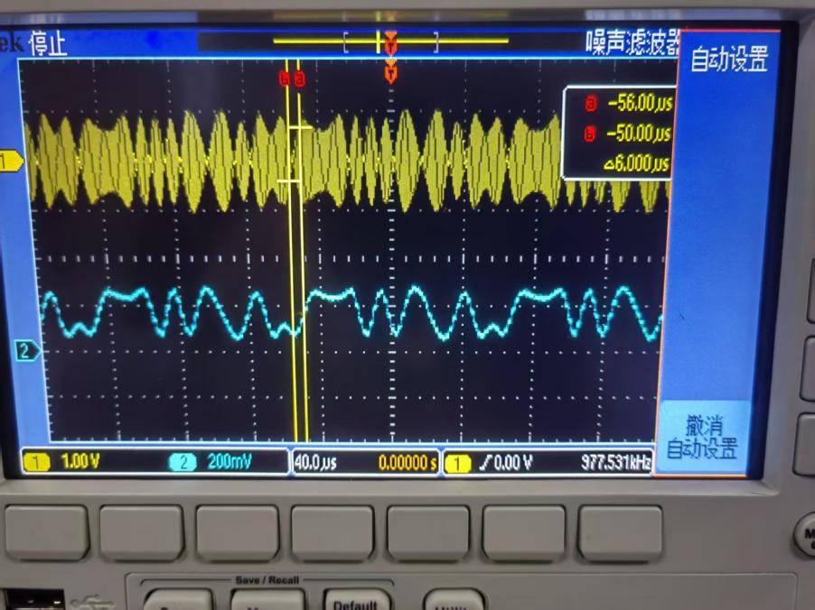
图 7 基带信号与频带信号
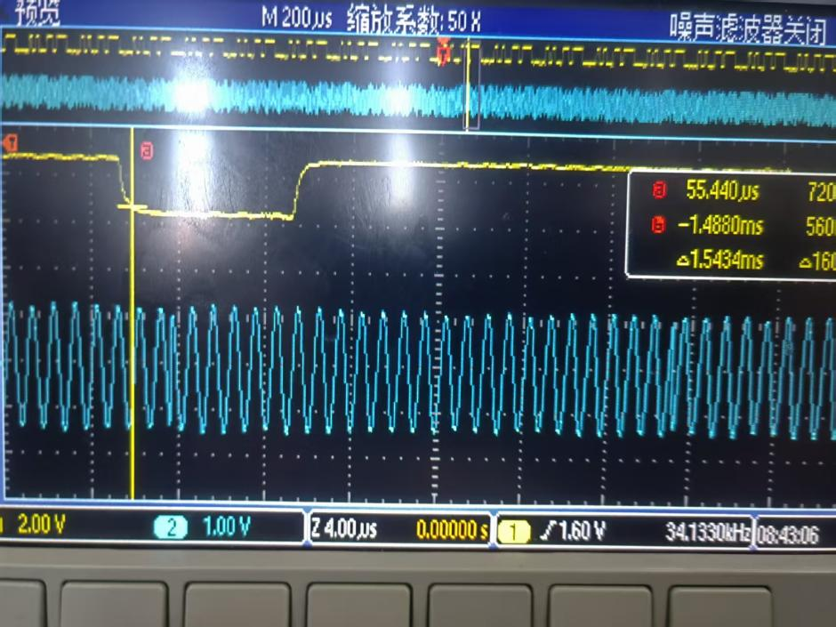
图 8 基带信号与载波相位
可以发现，当信号的极性反转时，其相位在延迟位置也发生了反转，但是从基带信号与频带信号来看，该时域并不明显，远远小于一个Tc。
(2) 频谱观测
采用示波器的 FFT 功能，观测 4TP9 的频谱图。画出频谱图示意图，分析频谱的特点。
载波频率： | 频谱图像
1.024MHz | 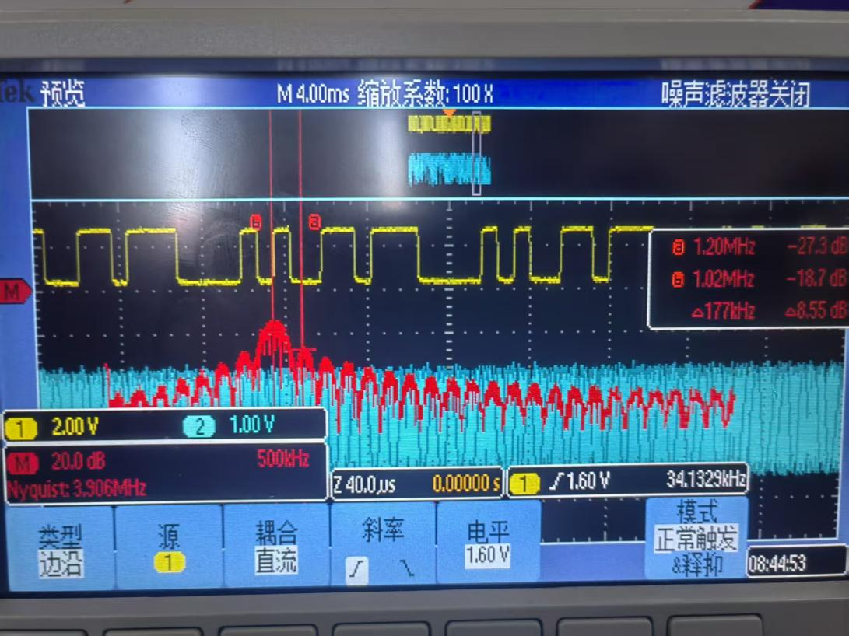
1.13MHz | 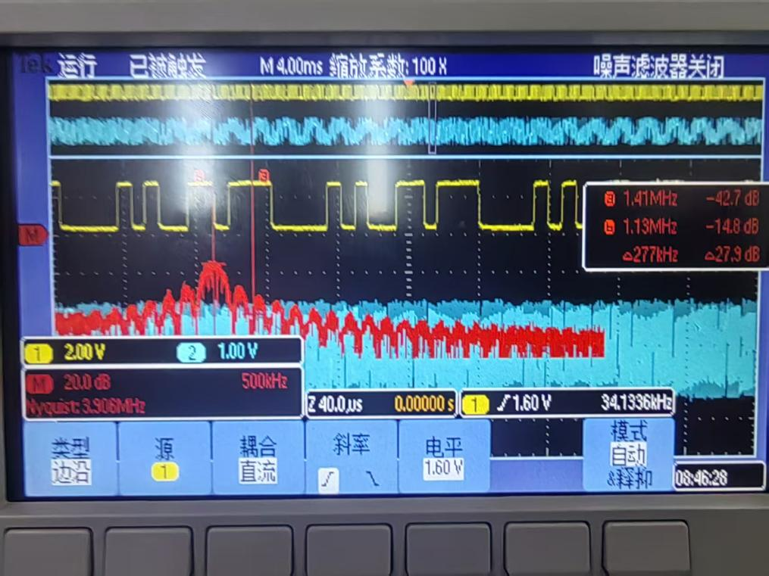
成型参数 | 频谱图像
矩形 | 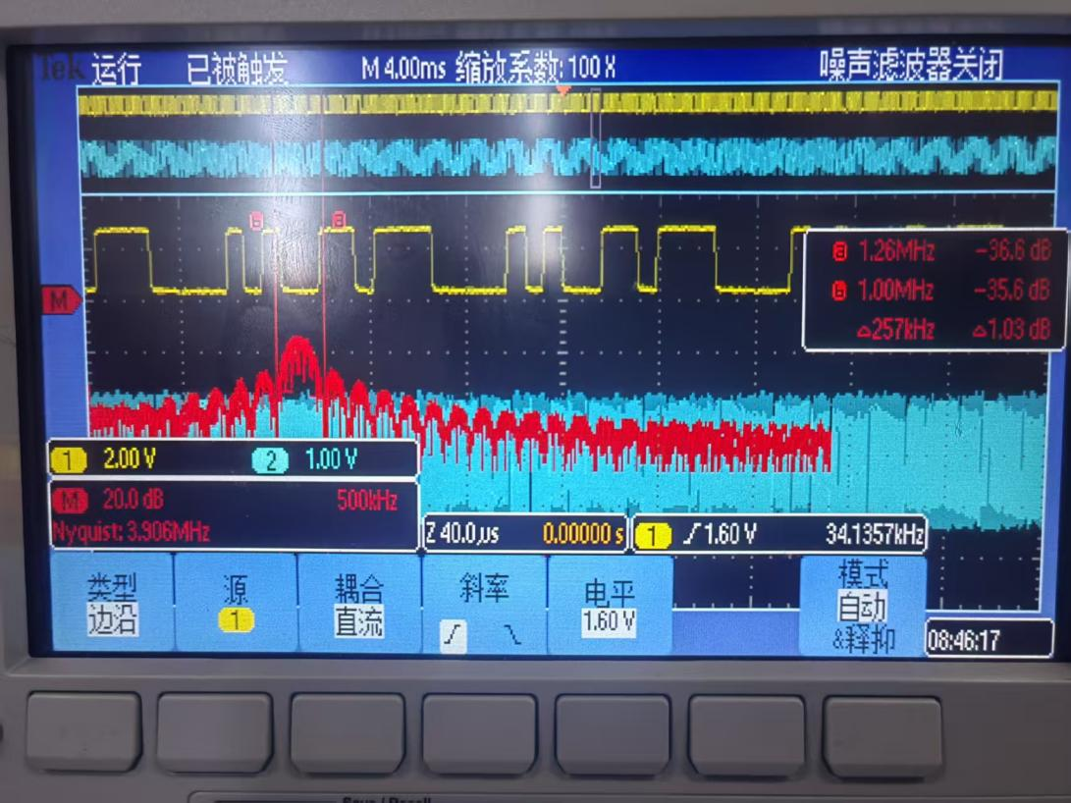
升余弦 | 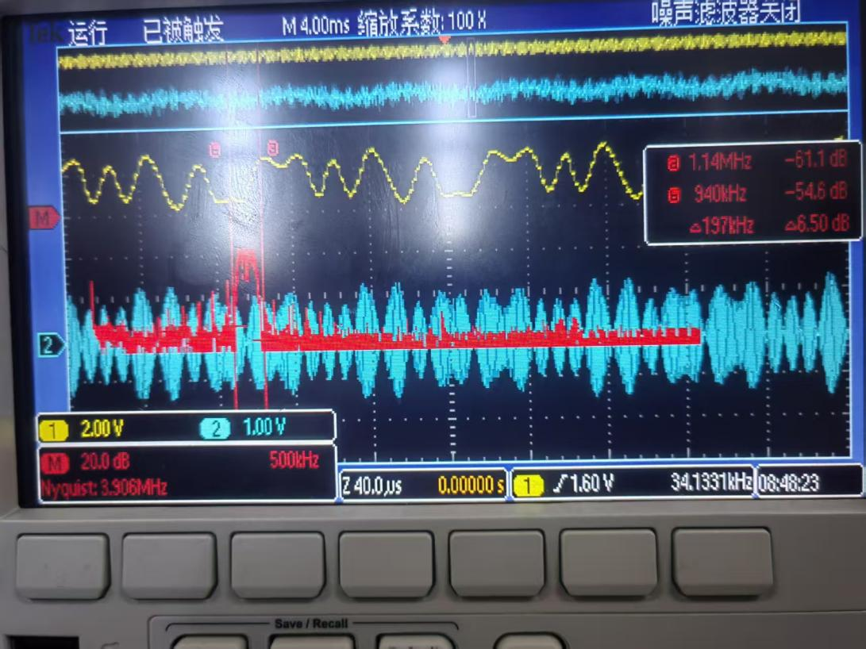
根升余弦 | 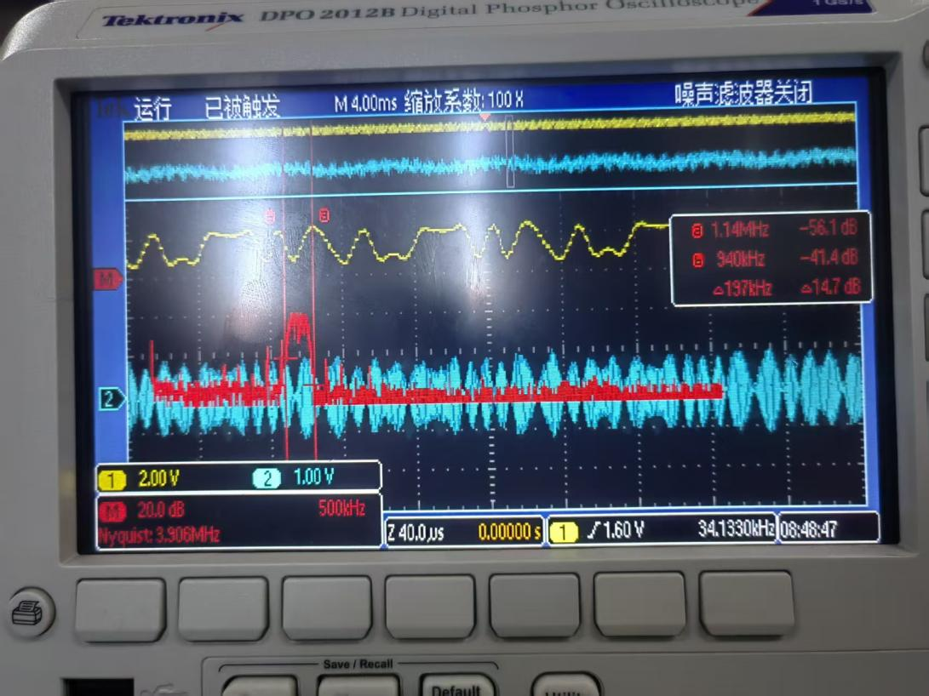

思考：改变载波频率后，已调信号的频谱发生了什么变化？改变成型参数后，对比成型后基带信号频谱，已调信号的频谱发生了什么变化？记录第一过零点带宽，并与成型后基带信号第一过零点带宽数值进行比较。进一步解释为什么需要进行基带成型？
改变载波频率后，已调信号的频谱发生了左右偏移，改变成型参数为升余弦后，对比成型后基带信号频谱，已调信号的频谱旁瓣明显减小。同时，其升余弦的第一零点带宽（197kHz）对比矩形的第一零点带宽（257kHz）也大大减小；因此基带成型能明显降低旁瓣，减少ISI的干扰，同时，也可以显著降低信号带宽，提高频谱效率。
(五)、实验结束
实验结束，关闭电源，拆除信号连线，并按要求放置好实验附件和实验模块。

